**TB_USUARIO_ ADM – CRIANDO TABELA**

CREATE TABLE TB_USUARIO_ADM (

ID_USER_ADM INT AUTO_INCREMENT NOT NULL PRIMARY KEY,

NOME_USER_ADM VARCHAR (40) NOT NULL,

USER_ADM VARCHAR (20) NOT NULL,

SENHA_ADM VARCHAR (20) NOT NULL,

STATUS_USER_ADM VARCHAR (40) NOT NULL,

CONSTRAINT UQUSER UNIQUE (USER_ADM))

**TB_USUARIO_ADM – INSERINDO DADOS**

INSERT INTO TB_USUARIO_ADM (NOME_USER_ADM, USER_ADM, SENHA_ADM, STATUS_USER_ADM) VALUES

('CLEITON','CFP','123','EFETIVO'),

('ALAN','ALN','123','DEMITIDO'),

('KAIO','KAP','123','TEMPORARIO');

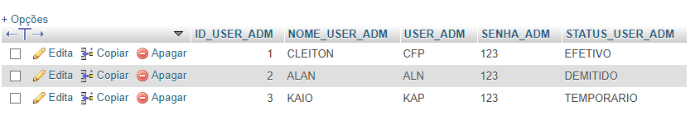

**TB_PEDIDO_VENDA – CRIANDO TABELA**

CREATE TABLE TB_PEDIDO_VENDA (

ID_PED_VENDA INT AUTO_INCREMENT NOT NULL PRIMARY KEY,

DTA_VENDA DATETIME NOT NULL,

VALOR_VENDA DECIMAL (7,2) NOT NULL,

ID_CLIENTE INT NOT NULL,

ID_PGTO INT NOT NULL,

FORMA_PGTO_VENDA VARCHAR (40) NOT NULL,

UF CHAR (2) NOT NULL,

STATUS_VENDA VARCHAR (40) NOT NULL,

PESO_VENDA DECIMAL (3,1) NOT NULL,

END_VENDA VARCHAR (255) NOT NULL,

VALOR_FRETE_VENDA DECIMAL (5,2) NOT NULL,

EMPRESA_ENTREGA_VENDA VARCHAR (40) NOT NULL,

NUM_BOL_VENDA VARCHAR (200),

CONSTRAINT UQNUM UNIQUE (NUM_BOL_VENDA),

FOREIGN KEY (ID_CLIENTE) REFERENCES TB_CLINTE(ID_CLIENTE),

FOREIGN KEY (ID_PGTO) REFERENCES TB_PAGAMENTO(ID_PGTO),

FOREIGN KEY (UF) REFERENCES TB_FRETE(UF))

**TB_PEDIDO_VENDA – INSERINDO DADOS**

INSERT INTO TB_PEDIDO_VENDA (DTA_VENDA, VALOR_VENDA, ID_CLIENTE, ID_PGTO, FORMA_PGTO_VENDA, UF, STATUS_VENDA, PESO_VENDA, END_VENDA, VALOR_FRETE_VENDA, EMPRESA_ENTREGA_VENDA) VALUES

('2019-06-12','362.90','1','2','3X SEM JUROS','SP','ENVIADO','0.4','RUA JOÃO PESSOA','14.90','CORREIOS'),

('2019-06-12','70.90','2','1','A VISTA','RJ','PAGO','0.6','RUA TIRADENTES','17.90','CORREIOS');



